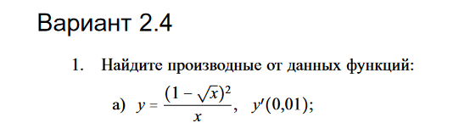
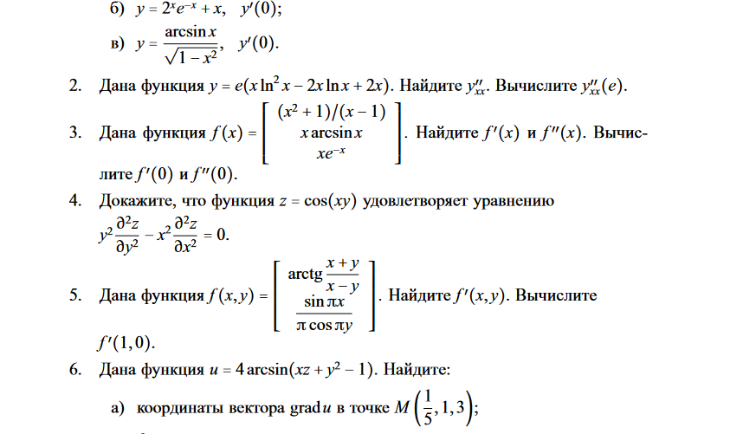
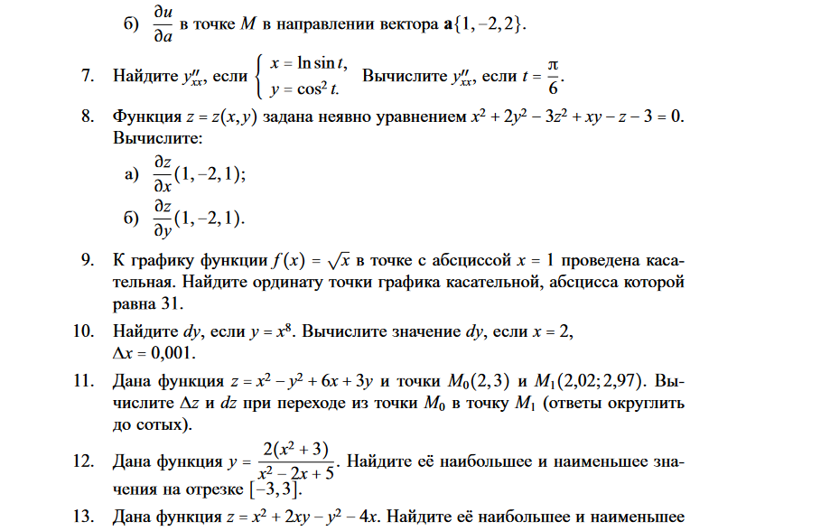
значения на замкнутом множестве, ограниченном прямыми y = x + 1, y = 0,
x = 3
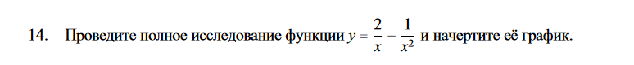

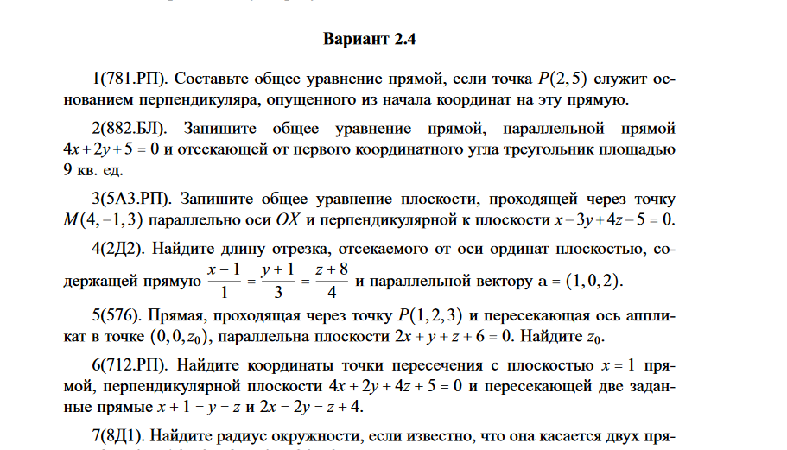
3x + 4y − 16 = 0 и 3x + 4y + 24 = 0.
8. Дана кривая x2 − 4x − 9y2 + 72y − 149 = 0.
8.1. Докажите, что эта кривая — гипербола
8.2(9С4.Б7). Найдите координаты её центра симметрии.
8.3(385.РП). Найдите действительную и мнимую полуоси.
8.4(9С6.БЛ). Запишите общее уравнение фокальной оси.
8.5. Постройте данную гиперболу.
9. Дана кривая x2 + 4y = 0.
9.1. Докажите, что данная кривая — парабола.
9.2(9Т7.РП). Найдите координаты её вершины.
9.3(258). Найдите значение её параметра p.
9.4(АР9.РП). Запишите уравнение её оси симметрии.
9.5. Постройте данную параболу.
10. Дана кривая 5x2 + 8y2 + 4xy − 24x − 24y = 0.
10.1. Докажите, что эта кривая — эллипс.
10.2(9А0.БЛ). Найдите координаты центра его симметрии.
10.3(ПД1.РП). Найдите его большую и малую полуоси.
10.4(С82.РП). Запишите уравнение фокальной оси.
10.5. Постройте данную кривую
ТРЕБОВАНИЯ
Записав условие задачи, ниже приведите её полное решение, не опуская
промежуточных вычислений, текстовых пояснений, с полным теоретиче-
ским обоснованием и ссылками на используемые учебные пособия.
4) Решить необходимо все задачи с построением графиков в тех задачах, где
это требуется по условию.
5) Работа выполняется либо в рукописном виде, либо в виде файла, набран-
ного в редакторе MS WORD с использованием встроенного редактора фор-
мул.

